|  |  |
| --- | --- |
|  | Alumno: Hernandez Vidrio Victor Hernandez.  Alumno: Alvarado Galicia Felipe.  Maestro: Moran Garabito Carlos Enrique.  Materia: Controladores Lógicos Programables.  Carrera: Ingeniería en Mecatrónica....  Matricula: 173112962.  Grupo: 5°A. |
|  |  |

**Practica 1.**

**Se desea que cuando se presione el Botón 1, los LED’S realicen un corrimiento hacia la derecha una sola vez, cuando se presione el Botón 2, los LED’S realicen un corrimiento a la izquierda, cuando se presione el Botón 3, se realice un corrimiento de los LED’S de las orillas al LED central.**

**Digital Inputs-Outputs**

Primero establecimos en I/O Type si es entrada (input) o salida (output), las entradas se marcan como Pull-down y se colocan las variables.

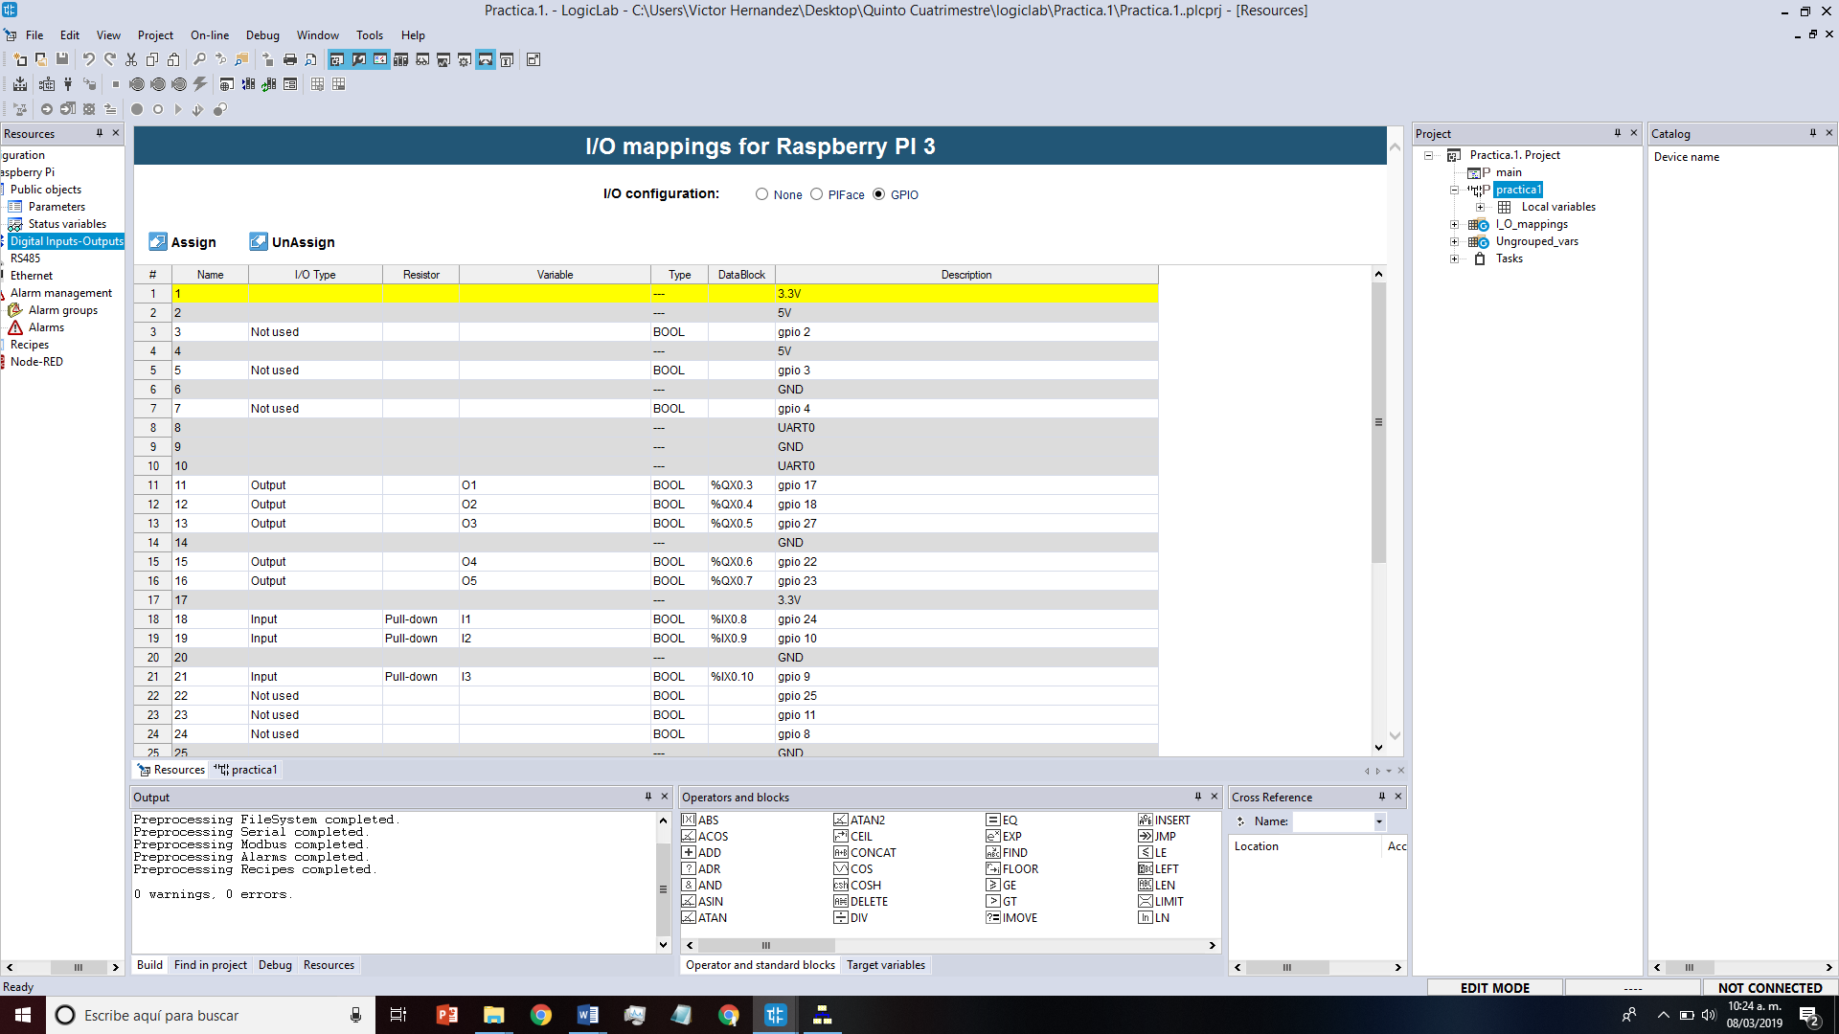

**Local Variables**

Se ingresa el nombre de la variable en el área Name.

0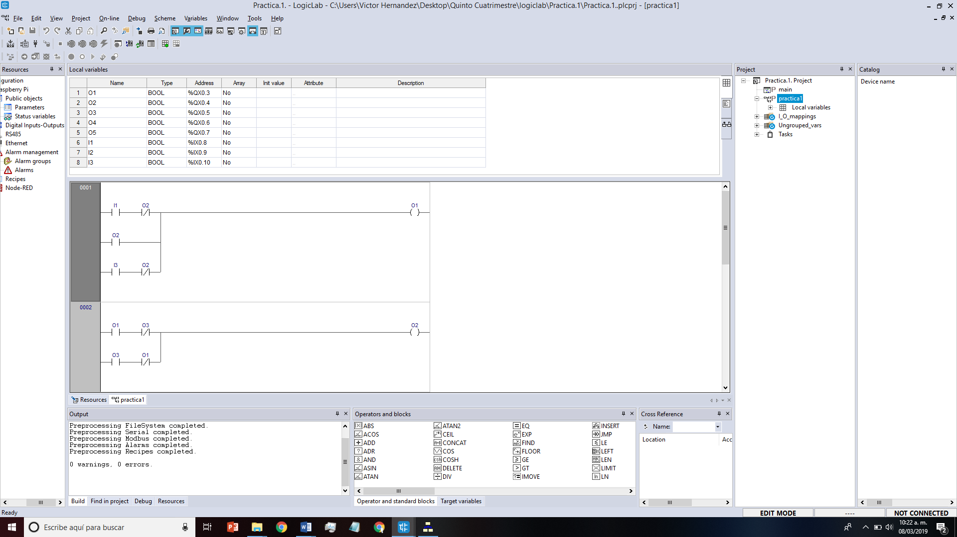

**Variables Address**

Se coloca el address correspondiente de la variable en el Index.

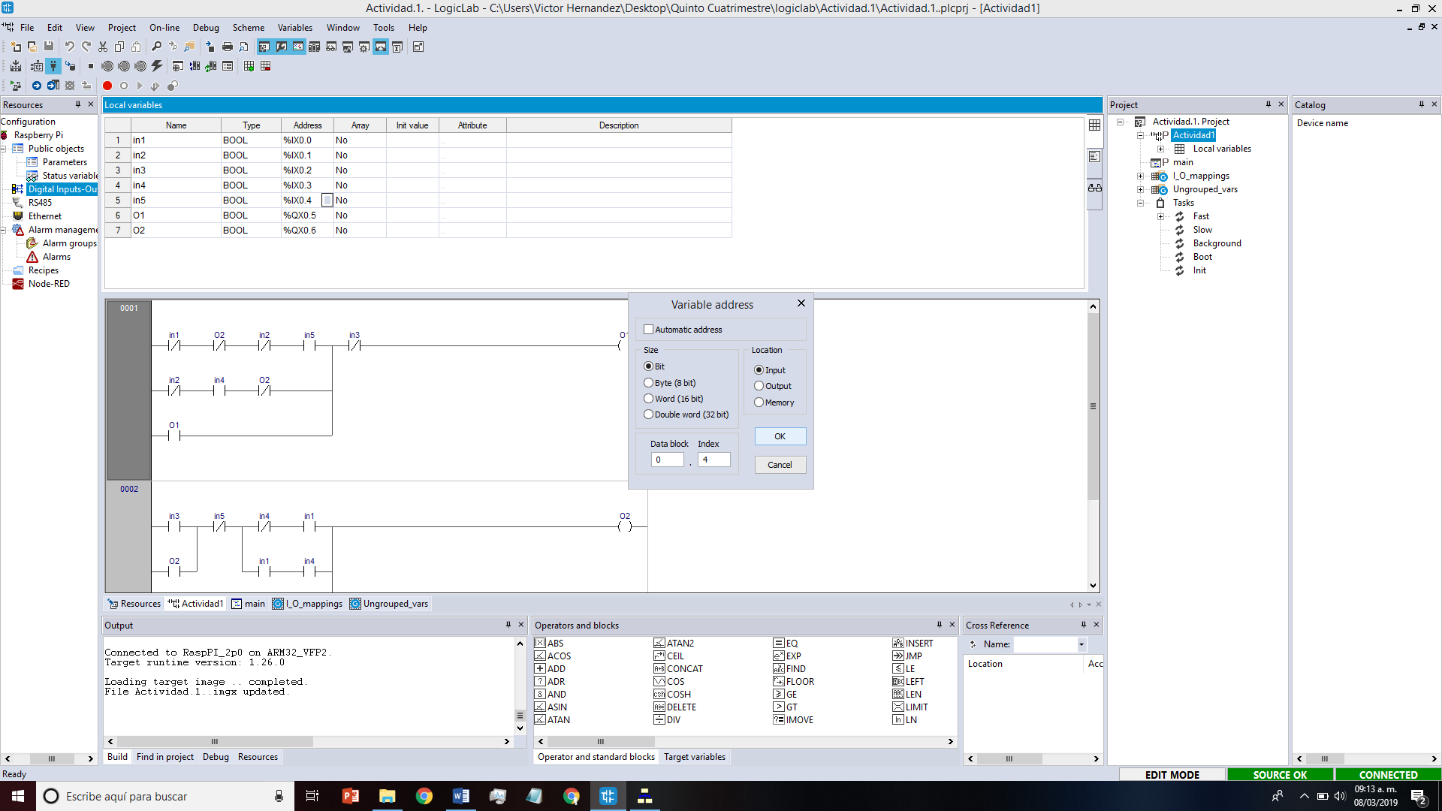

**Diagrama de Escalera**

Se realiza el diagrama de escalera dependiendo de lo que se quiera realizar.

